**Дата:** 21.04.22

**Клас:** 3 – Б

**Предмет:** *Літературне читання*

**Вчитель:** Лисенко О. Б.

**Тема: *Цінність дружби. Н. Деменкова «Я друзів не продаю». Робота з дитячою книжкою***

**Мета**: продовжувати знайомити учнів з творами українських поетів і письменників; удосконалювати навички правильного виразного читання; розвивати зв’язне мовлення, уяву, фантазію учнів, збагачувати словниковий запас, розширювати світогляд учнів, виховувати любов до природи, рідного слова.

**Хід уроку**

***Користуйтеся презентацією під час опрацювання даної теми уроку.***

**1. Організаційний момент.**

***Приготуйте, будь ласка, все, що потрібно для уроку: підручник, зошит, ручку, олівці.***

***Старанно працюйте. Не забувайте робити хвилинки відпочинку та релаксації під час уроку.***

**2. Актуалізація опорних знань**

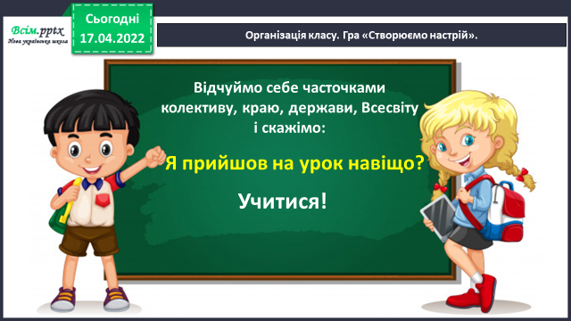**1) Гра «Створюємо настрій».**

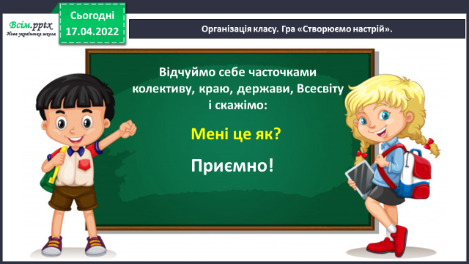

**2) Рухлива вправа для очей:**

[**https://www.youtube.com/watch?v=8G87kg9s1HM**](https://www.youtube.com/watch?v=8G87kg9s1HM)

**3) Читацька розминка. Прочитай, поміркуй…**

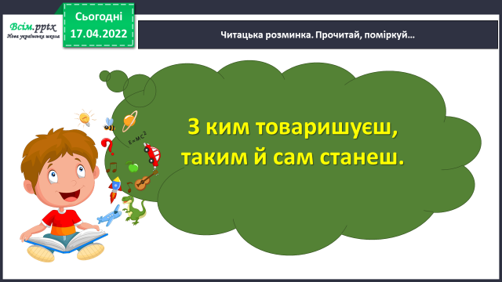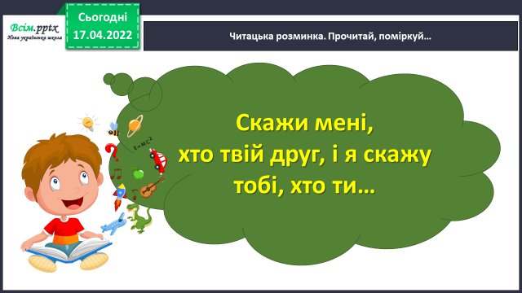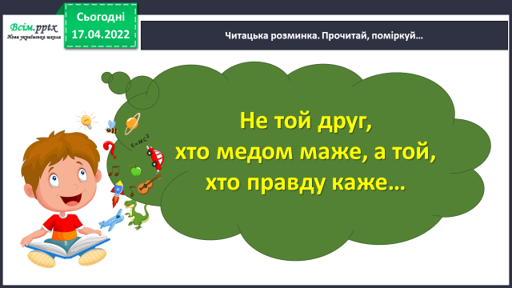

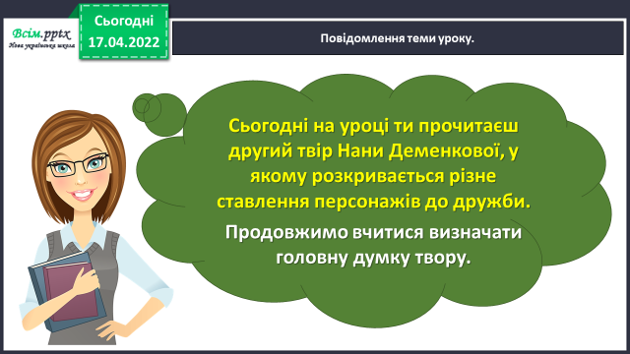**3. Повідомлення теми уроку.**

**4. Вивчення нового матеріалу.**

**1) Згадайте – українська художниця і письменниця Нана Деменкова.**

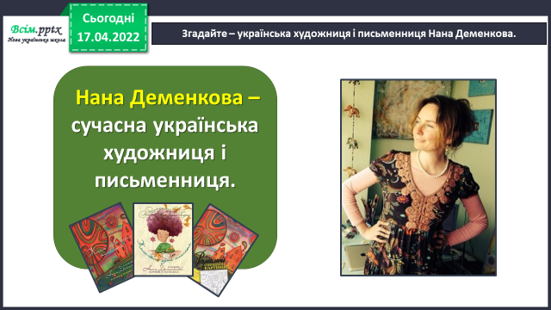

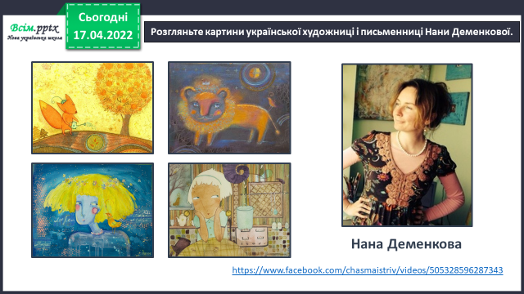**2) Розгляньте картини української художниці і письменниці Нани Деменкової.**

<https://www.facebook.com/chasmaistriv/videos/505328596287343>

**3) Досліджуємо текст. Н. Деменкова «Я друзів не продаю».**

**5. Закріплення вивченого.**

**1) Прочитайте слова, спочатку – іменники, потім – дієслова, потім – всі інші, правильно ставте наголос.**

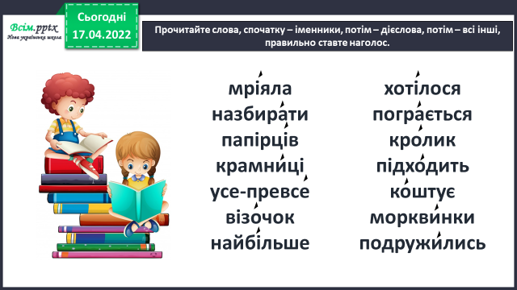

**2) Дайте відповіді на питання за змістом тексту.**

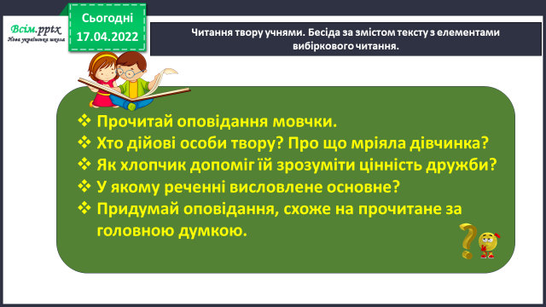

**6. Підсумок.**

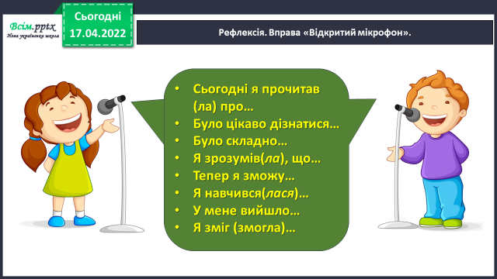**1)** Вправа «Відкритий мікрофон».

**2) Домашнє завдання**

**Підручник ст.136-135, читати, відповідати на питання.**

**Придумайте оповідання, схоже на прочитане за головною думкою.**